REPUBLICA MOLDOVA  RAIONUL CRIULENI  CONSILIUL COMUNAL  HÎRTOPUL MARE | 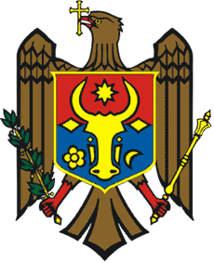 |  | ХЫРТОПУЛ МАРЕ  РЕСПУБЛИКА MОЛДОВА  КРИУЛЯНСКИЙ РАЙОН  CEЛЬСКИЙ СОВЕТ
MD 4824 s. Hîrtopul Mare,raionul Criuleni, RM  Tel. 0248-72-2-36; 0248-72-2-38 |  | MD-4824 с. Хыртопул Маре, района Криулень, РМ  Тел. 0248-72-2-36; 0248-72-2-38

Proiect
DECIZIA Nr. 3/29
din 20 mai 2020

Cu privire la examinarea cererii SRL „Emaar Agriculture Development”
Raportor — Panfilii Vladimir, specialist în aparatul primăriei

Cu cerere către consiliul local Hîrtopul Mare s-a adresat cet. Ahmed Mansour, administratorul SRL „Emaar Agriculture Development”, prin care solicită de a lua în arendă pe un termen maximal permis de lege în scopuri agricole un teren amplasat pe masiva cu numărul cadastral 3134205, cu suprafața de aproximativ 0,4 ha, modul de folosință – pășune.
Reieșind din cele menționate mai sus, în temeiul art. 14 al Legii privind administrația publică locală nr. 436/2006, Consiliul local Hîrtopul Mare,
DECIDE:
1. |Se aprobă cererea cet. Ahmed Mansour, administratorul SRL „Emaar Agriculture Development”, cu privire la delimitarea unui teren amplasat pe masiva 3134205, pentru arendarea ulterioară a acestuia.

AU VOTAT: pentru – , contra - , abțineri - .

